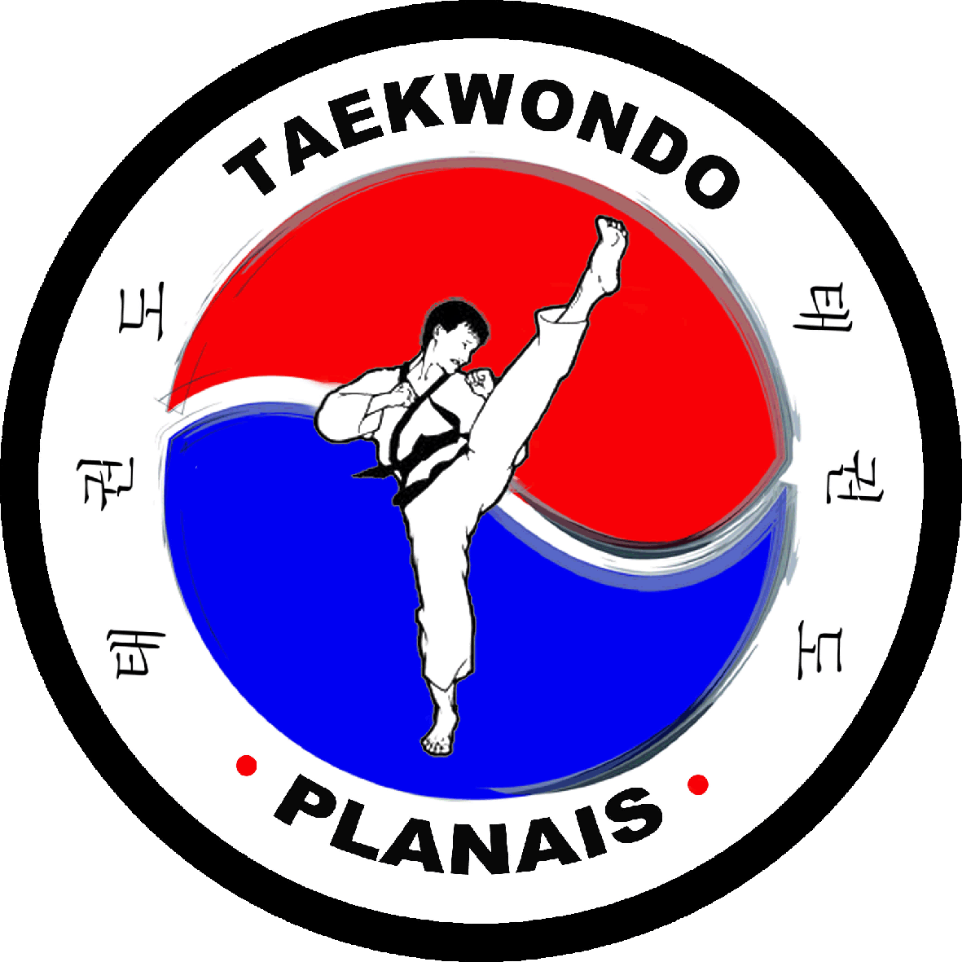 **Formulaire de droit à l’image**

Je soussigné (e) (nom, prénom)……………………………………………………………………………………………………..

Accorde à l’association **TAEKWONDO PLANAIS**, ses représentants et toute personne agissant avec la permission de l’association ou du réalisateur, la permission de toutes les photographies ou les images vidéo sur lesquelles j’apparais.

Et ce durant toute la saison 2022/2023, lors des entraînements, compétitions ou toutes activités

organisées par le club.

Ces images peuvent être exploitées dans le cadre du site internet de l’association ou sur tout autre support de communication utilisée par celui- ci.

**Je déclare avoir 18 ans ou plus et être compétent(e) à signer ce formulaire en mon propre nom.**

Nom, prénom : ………………………………………………………………………………………………………………………………

Adresse : ……………………………………………………………………………………………………………………………………….

Code postal ville : ………………………………………………………………………………………………………………………..

Pays : …………………………………………………………………………………………………………………………………………….

Le ………………………………………………… Le…………………………………………..

Signature Cachet de l’association

**Attestation par le parent/tuteur d’enfant mineur**

**Je déclare être le parent ou le tuteur légal du mineur nommé ci-dessus, et avoir l’autorité légale**

**de signer cette attestation en son nom.**

Nom du parent / tuteur légal : ……………………………………………………………………………………………………….

Adresse : …………………………………………………………………………………………………………………………………………

Code postal ville : …………………………………………………………………………………………………………………………..

Pays : ………………………………………………………………………………………………………………………………………………

Le……………………………………………………… Le………………………………………………..

Signature Cachet de l’association